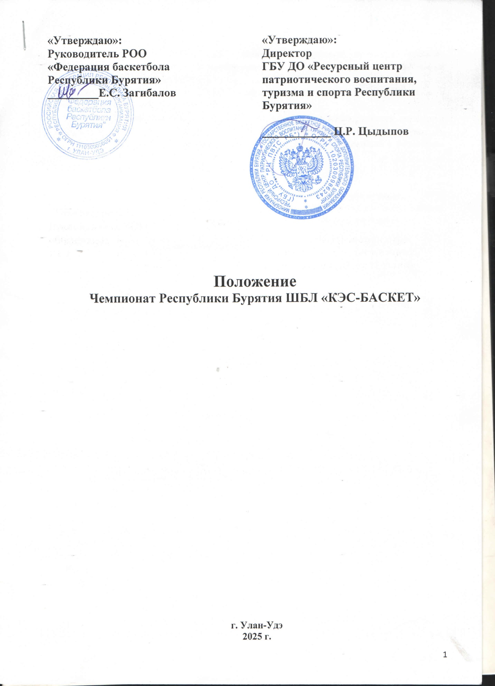

**I. Общие положения**

Чемпионат РБ ШБЛ «КЭС-БАСКЕТ» (далее - соревнования) проводятся согласно Единому календарному плану спортивно-массовых и физкультурно-оздоровительных мероприятий Республики Бурятия на 2025 год.

Соревнования проводятся по Официальным правилам игры в баскетбол 2022 года, с дальнейшими изменениями и дополнениями.

Настоящее положение является основанием для командирования спортсменов, тренеров и представителей команд муниципальных образований Республики Бурятия на соревнования.

Соревнования проводятся с целью развития и популяризации баскетбола в Республике Бурятия.

В ходе соревнований решаются следующие задачи:

1. Пропаганда здорового образа жизни;
2. Укрепление связей между спортивными организациями Республики Бурятия;
3. Отбор спортсменов в сборную РБ для участия в межрегиональных и Всероссийских соревнованиях и турнирах; повышение спортивного мастерства спортсменов;

**II. Руководство проведением соревнования**

Организаторы соревнований – ГБУ ДО «Ресурсный цент патриотического воспитания, туризма и спорта Республики Бурятия» и РОО «Федерация баскетбола Республики Бурятия» (далее – Федерация)

Непосредственную подготовку и проведение соревнований осуществляет организационный комитет и главная судейская коллегия.

Главный судья соревнований - судья высшей категории Загибалов Евгений Сергеевич.

**III. Сроки и место проведения**

Соревнования проводятся 31 января - 2 февраля 2025 года (девушки), 7 – 9 февраля 2025 года (юноши) в спортивном зале СШ г. Гусиноозерска. Финал Чемпионата региона 16 – 17 февраля 2025 года в г. Улан-Удэ.

**IV. Требования к участникам и условия их допуска**

Количественный состав команды 12 игроков и 1 тренер – представитель.

К участию допускаются участники из г. Улан- Удэ и других муниципальных образований Республики Бурятия имеющих страховку и допуск врача.

**V. Награждение победителей и призеров**

Команды, занявшие 1 – 3 места в Финале Чемпионата региона награждаются кубками, игроки дипломами и медалями.

**VI. Условия финансирования**

Расходы по проведению соревнований в рамках Единого календарного плана спортивно-массовых и физкультурно-оздоровительных мероприятий РБ.

Все расходы, связанные с участием в соревнованиях (оплата проезда, проживание, страхование, медицинский допуск) несут командирующие организации или сами участники.

**VII .Заявки на участие**

Заявки, заверенные врачом, оригинал и копию договора о страховании, подаются в судейскую коллегию в день заезда соревнований.

**VIII. Предотвращение противоправного влияния на результаты официальных спортивных соревнований и борьба с ними**

Противоправное влияние на результаты официальных спортивных соревнований не допускается. Предотвращение противоправного влияния на результаты официальных спортивных соревновании, и борьба с ними осуществляются в соответствии с Федеральным законом от 23.07.2013 №198-ФЗ, статья 26.2. другими федеральными законами и иными нормативными актами Российской Федерации, а также в соответствии с нормами, утвержденными общероссийскими спортивными федерациями.

**IX. Обеспечение безопасности участников и зрителей**

«Спортивные соревнования проводятся на объектах спорта, включенных во Всероссийский реестр объектов спорта, в соответствии с Федеральным законом от 04.12.2007 № 329-ФЗ «О физической культуре и спорте в Российской Федерации».

Обеспечение безопасности участников и зрителей на спортивных соревнованиях осуществляется согласно требованиям Правил обеспечения безопасности при проведении официальных спортивных соревнований, утвержденных постановлением Правительства Российской Федерации от 18.04.2014 № 353, а также требованиям Правил вида спорта.

Обеспечение общественного порядка и общественной безопасности при проведении соревнований осуществляется в соответствии с инструкцией и планом мероприятий.

Участие в соревнованиях осуществляется только при наличии договора (оригинал) о страховании жизни и здоровья, который предоставляется в комиссию по допуску участников. Страхование участников может осуществляться за счет бюджетных и внебюджетных средств в соответствии с действующим законодательством Российской Федерации и субъектов Российской Федерации.

Соревнования не проводятся без медицинского обеспечения. Медицинское обеспечение осуществляется на основании приказа Министерства здравоохранения Российской Федерации от 23 октября 2020 г. N 1144н «Об утверждении порядка организации оказания медицинской помощи лицам, занимающимся физической культурой и спортом (в том числе при подготовке и проведении физкультурных мероприятий и спортивных мероприятий), включая порядок медицинского осмотра лиц, желающих пройти спортивную подготовку, заниматься физической культурой и спортом в организациях и (или) выполнить нормативы испытаний (тестов) всероссийского физкультурно-спортивного комплекса "готов к труду и обороне"(ГТО)" и форм медицинских заключений о допуске к участию физкультурных и спортивных мероприятиях».

Перевозка участников осуществляется транспортным средством в соответствии с Правилами организованной перевозки группы детей автобусами, утвержденными постановлением Правительства Российской Федерации от 23.09.2020 №1527, Правилами дорожного движения.

При организации и проведении соревнований обязательным является соблюдение организаторами положений Регламента по организации и проведению официальных физкультурных и спортивных мероприятий на территории Российской Федерации в условиях сохранения рисков распространения COVID-19, утверждённого Министерством спорта Российской Федерации и Главным государственным санитарным врачом Российской Федерации от 31.07.2020.

**X .Дополнительная информация.**

В целях предотвращения противоправного влияния на результаты официальных спортивных соревнований и борьбы с ним:

запрещается оказывать противоправное влияние на результаты спортивных соревнований, включенных в настоящее положение об официальных спортивных соревнованиях;

запрещается участвовать в азартных играх в букмекерских конторах и тотализаторах путем заключения пари на официальные спортивные соревнования в соответствии с требованиями, установленными пунктом 3 части 4 статьи 26.2 Федерального закона от 04.12.2007 № 329-ФЗ «О физической культуре и спорте в Российской Федерации»

**Данное положение является официальным приглашением на соревнования.**